VI. МОДЕЛИРОВАНИЕ ДИНАМИЧЕСКИХ 3D ПРОЦЕССОВ

Моделирование динамических 3D процессов, помимо научных целей, может иметь и прикладную ценность.
Графическая библиотека p5.js может быть использована для физического моделирования динамических процессов. Это позволяет моделировать механические системы (в рамках законов теоретической механики). С помощью p5.js можно моделировать поступательные и вращательные движения в трех плоскостях.
В примере, показанном на рисунке 6.1, моделируется столкновение двух сфер с массами m₁ и m_{2,} которые до момента столкновения имеют скорости линейного смещения центров, обозначенных v₁ и v₂. После столкновения сферы будут двигаться со скоростью v'₁ и v'₂. Сферы катятся по жесткой поверхности, то есть совершают вращательное движение, заданное углами: « omega1» и « omega2».
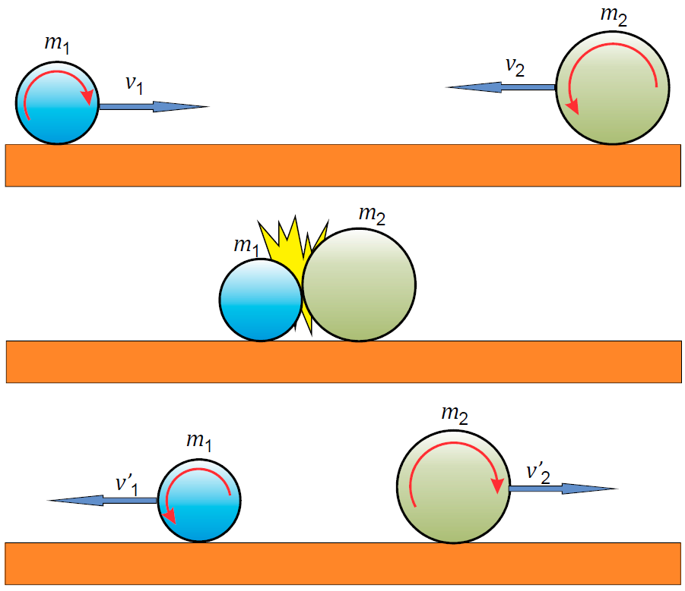
Рисунок 6.1. Столкновение двух сфер

Используя закон сохранения механической энергии, формулу (6.1):
$\frac{m_{1}v_{1}^{2}}{2}+\frac{m_{2}v_{2}^{2}}{2}=\frac{m_{1}{v^{'}}_{1}^{2}}{2}+\frac{m_{2}{v^{'}}_{2}^{2}}{2}$, (6.1)
и закон сохранения импульса, формулу (6.2):
$m_{1}v_{1}+m_{2}v_{2}=m_{1}{v'}_{1}+m_{2}{v'}_{2}$, (6.2)
можно определить соотношения между скоростями до и после столкновения сфер (формулы 6.3 и 6.4):
${v'}_{1}=-v_{1}+2\frac{m_{1}v_{1}+m_{2}v_{2}}{m_{1}+m_{2}}$, (6.3)
${v'}_{2}=-v_{2}+2\frac{m_{1}v_{1}+m_{2}v_{2}}{m_{1}+m_{2}}$. (6.4)
Угол поворота можно выразить с помощью формул 6.5 и 6.6.
${omega}_{1}=\frac{r_{1}}{v_{1}};$ (6.5)
${omega}_{2}=\frac{r_{2}}{v_{2}}.$ (6.6)
Модель этого эксперимента может быть описана следующим кодом:

Программа:
let x1=-150;
let v1=5;
let m1=50;
let omega1=v1/m1;
let a1=0;
let x2=150;
let v2=-15;
let m2=20;
let omega2=v2/m2;
let a2=0;
function setup()
{ createCanvas(500, 500, WEBGL);
strokeWeight(0.2);
frameRate(24); }
function draw()
{ background(200);
orbitControl();
pointLight(255, 255, 255, 0, 0, 1000);
push();
box(500,100,100);
pop();
push();
translate(x1, -100/2-m1, 0);
rotateZ(a1);
sphere(m1);
pop();
push();
translate(x2, -100/2-m2, 0);
rotateZ(a2);
sphere(m2);
pop();
if(x1+m1>x2-m2)
{ v1=2*(m1*v1+m2*v2)/(m1+m1)-v1;
v2=2*(m2*v2+m1*v1)/(m1+m1)-v2;
x1=x1+v1;
x2=x2+v2;
omega1=v1/m1;
omega2=v2/m2; }
x1=x1+v1;
x2=x2+v2;
a1=a1+omega1;
a2=a2+omega2; }

Описание программы:
let – создает и называет новую переменную. Переменная – это контейнер для хранения значения.
Переменные, объявленные с помощью let, будут иметь область видимости блока. Это значит, что переменная существует только в том блоке, в котором она создана.
В вышеуказанной программе в качестве переменных рассматриваем:
– х1 и х2 – начальные положения сфер;
– v1 и v2 – начальные линейные скорости центров сфер;
– масса шаров m1 и m2, которые также выражают радиусы сфер;
– omega1=v1/м1 и omega2=v2/м2 – углы поворота сфер;
– a1 = 0 и a2 = 0 – начальные углы поворота сфер.
Поверхность, по которой катятся сферы, построена с помощью функции box(500,100,100), являясь статичным объектом.
Сферы рисуются с помощью функции sphere(), к ним применяется поступательное движение с помощью функции translate() и вращательное движение с помощью функции rotateZ().
Модели трехмерных объектов вызываются в каждом отдельном блоке, разделяемом push (), pop().
Последняя часть программы включает в себя формулы расчета скоростей сфер, их положения и угла поворота.
Результат выполнения программы представлен на рисунке 6.2.
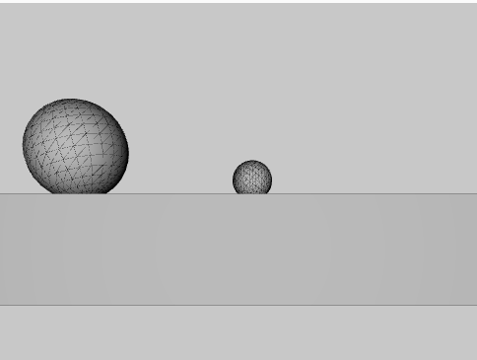
Рисунок 6.2. Модель симуляции столкновения 2-х сфер в p5.js

Для создания модели используются 3D-примитивы из библиотеки p5.js.

6.1. Создание простых 3D-графических примитивов
Простые 3D-графические примитивы, такие как следующие, используются для создания фигур в p5.js:
- plane();
- box();
- sphere();
- cylinder();
- cone();
- ellipsoid();
- torus().
Функция plane(): рисует плоскость с заданной шириной и высотой.
Синтаксис:
plane([width],[height], [detailX], [detailY]);
где: [width]: ширина (опционально);
[height]: высота (опционально);
detailX: количество треугольников по оси x (опционально);
detailY: количество треугольников по оси y (опционально);
Функция box(): рисует параллелепипед с указанной шириной, высотой и глубиной.
Синтаксис:
box([width],[Height],[depth],[detailX], [detailY]);
где: [width]: ширина фигуры (опционально);
[height]: высота фигуры (опционально);
[depth]: глубина фигуры (опционально);
detailX: количество треугольников по оси x (опционально);
detailY: количество треугольников по оси y (опционально).
Функция sphere(): рисует сферу с указанным радиусом. DetailX и detailY определяют количество отрезков в x-измерении и y-измерении сферы. Большее количество отрезков делает сферу более гладкой. Максимальное рекомендуемое значение – 24. Использование значения выше 24 может замедлить работу браузера.
Синтаксис:
sphere([radius], [detailX], [detailY]);
где: radius: радиус сферы (опционально);
detailX: количество отрезков по оси x (опционально);
detailY: количество отрезков по оси y (опционально);
Функция cylinder(): рисует цилиндр с заданным радиусом и высотой. detailX и detailY определяют количество отрезков по осям x и y цилиндра. Большее количество отрезков делает цилиндр более гладким. Максимальное рекомендуемое значение для detailX равно 24. Использование значения выше 24 может замедлить работу браузера.
Синтаксис:
cylinder([radius], [height], [detailX], [detailY], [bottomCap], [topCap]);
где: radius: радиус основания цилиндра (опционально);
height: высота цилиндра (опционально);
detailX: количество отрезков по оси x, по умолчанию 24 (опционально);
detailY: количество отрезков по оси y, по умолчанию 1 (необязательно);
bottomCap Boolean: рисует или не рисует дно цилиндра (опционально)
topBoolean head: рисует или не рисует верхнюю часть цилиндра (опционально).
Функция cone(): рисует конус с радиусом и заданной высотой. DetailX и detailY определяют количество отрезков по осям x и y конуса. Несколько отрезков делают конус более гладким. Максимальное рекомендуемое значение для detailX равно 24. Использование значения выше 24 может замедлить работу браузера.
Синтаксис:
cone([radius], [height], [detailX], [detailY], [cap]);
где: radius: радиус основания конуса (опционально);
height: высота конуса (опционально);
detailX: количество сегментов по оси x, по умолчанию 24 (опционально);
detailY: количество сегментов по оси y, по умолчанию 1 (опционально);
Cap Boolean: рисует или не рисует основание конуса (опционально).
Функция ellipsoid(): рисует эллипсоид. DetailX и detailY определяют количество сегментов по осям x и y рисунка. Большее количество сегментов делает эллипсоид более плавным. Избегайте детализации более 150, так как это может привести к сбою вашего браузера.
Синтаксис:
ellipsoid([radiusx], [radiusy], [radiusz], [detailX], [detailY]);
где: radiusx: x - радиус эллипсоида (опционально);
radiusy: y - радиус эллипсоида (опционально);
radiusz: z- радиус эллипсоида (опционально);
detailX: количество отрезков по оси X, по умолчанию 24. Избегание количества отрезков больше 150 может заблокировать браузер. (опционально);
detailY: количество отрезков по оси y, по умолчанию 16. Выше 150 может заблокировать браузер. (опционально).
Функция torus(): рисует тор (бублик). DetalX и detalY определяют количество сегментов по оси x и оси y тора. Максимальные значения по умолчанию для detailX и detailY составляют 24 и 16 соответственно. Установка для них относительно низких значений, таких как 4 и 6, позволяет создавать новые формы, отличные от тора.
Синтаксис:
torus([radius], [tubeRadius], [detailX], [detailY]);
Параметры:
radius: внешний радиус фигуры (опционально);
tubeRadius: внутренний радиус фигуры (опционально);
detailX: количество отрезков по оси X, по умолчанию 24 (опционально);
detailY: количество отрезков по оси y, по умолчанию 16 (опционально).

Лабораторные работы No 6

Тема: МОДЕЛИРОВАНИЕ ДИНАМИЧЕСКИХ 3D ПРОЦЕССОВ

Задачи работы:
1. Ознакомление с физическими процессами, используемыми для создания 3D графических сцен.
2. Использование графических примитивов – получение практических знаний по использованию 3D графических примитивов для создания сцен.
3. Создание динамических 3D графических сцен – развитие навыков создания и компоновки динамических 3D графических сцен путем эффективного сочетания геометрических преобразований.
4. Понимание и применение концепций физических процессов – использование понятий скорости, мощности, гравитации и других, используемых для направления визуальной динамики в 3D-графике.
Количество часов, необходимое для выполнения – 4 академических часа.
Цель работы: получить практические знания по созданию 3D сцен при моделировании динамических 3D процессов с использованием стандартных геометрических трансформационных функций, таких как перемещение, масштабирование и вращение из библиотеки p5.js.
Задача: разработать программу, создающую 3D-сцену для моделирования физического процесса, используя стандартные функции переноса и вращения в библиотеке p5.js, согласно вариантам приведённых в таблице 6.1. Для создания сцены можно использовать существующие 3D-графические объекты из 3D-хранилищь.
Симуляцию и описание двумерного физического процесса для задания можно найти на странице https://www.myphysicslab.com/.

Таблица 6.1. Варианты для лабораторной работы
Вариант | Рисунок | Вариант | Рисунок
1. Одинарная пружина растяжения | 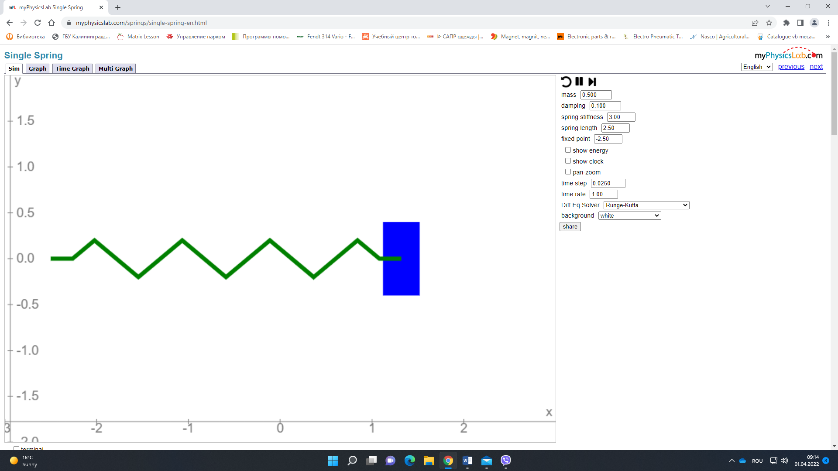 | 6. Жесткий маятник с движением по кругу | 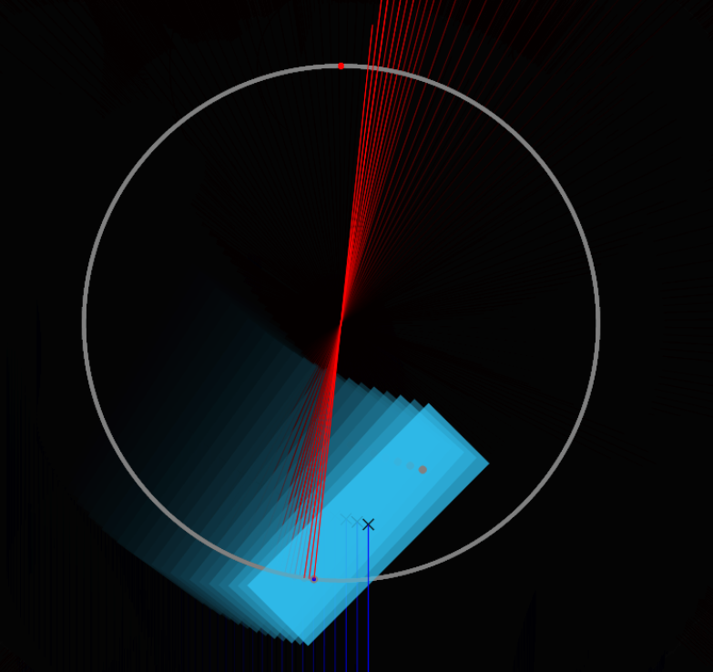
2. Двойная пружина растяжения | 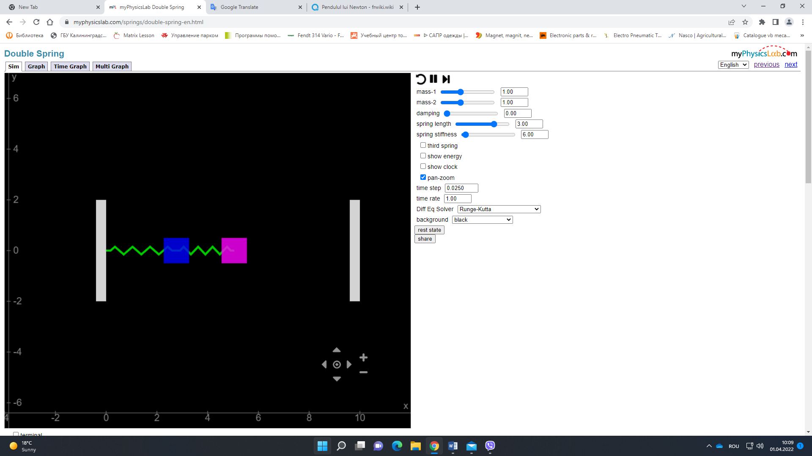 | 7. Двойной жесткий маятник | 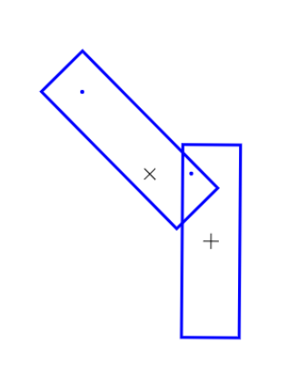
3. Хаотический маятник | 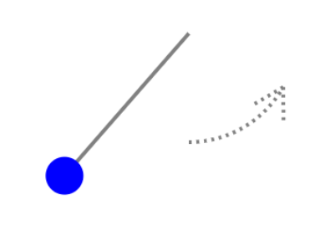 | 8. Столкновение жестких блоков | 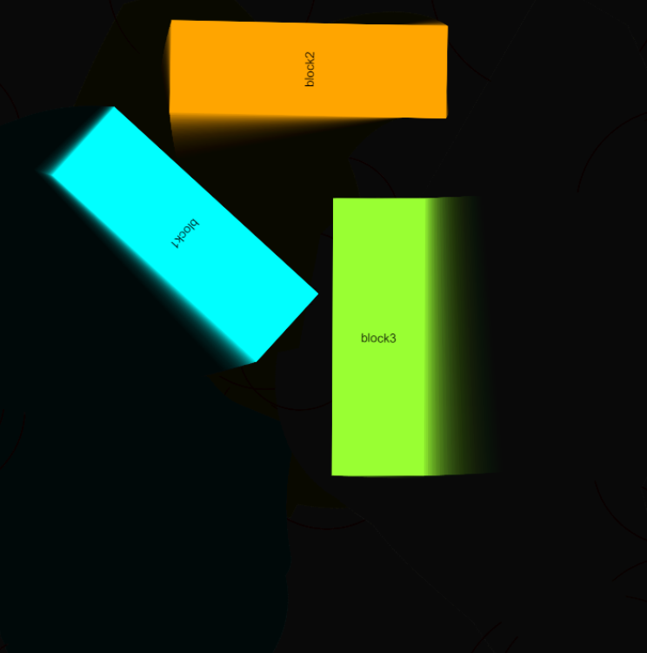
4. Движение сферы по горбообразной траектории | 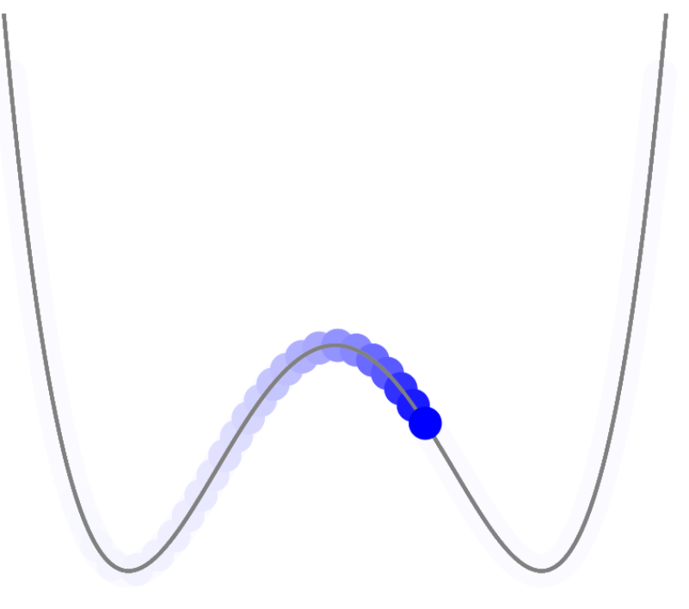 | 9. Маятник Ньютона | 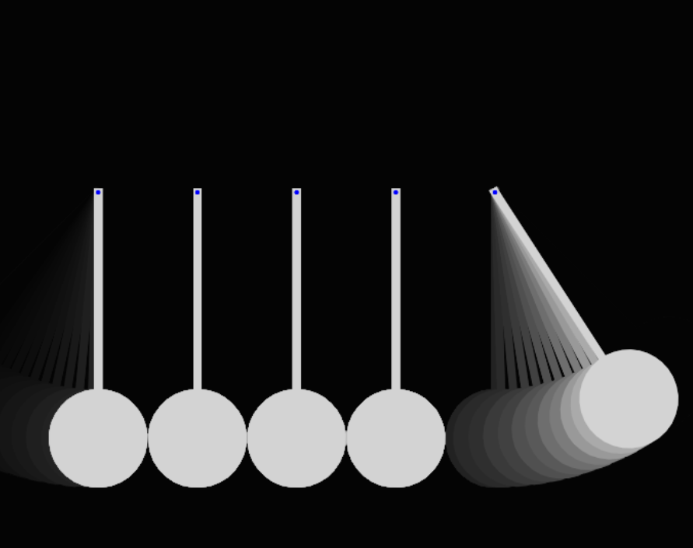
5. Движение сферы по нескольким траекториям | 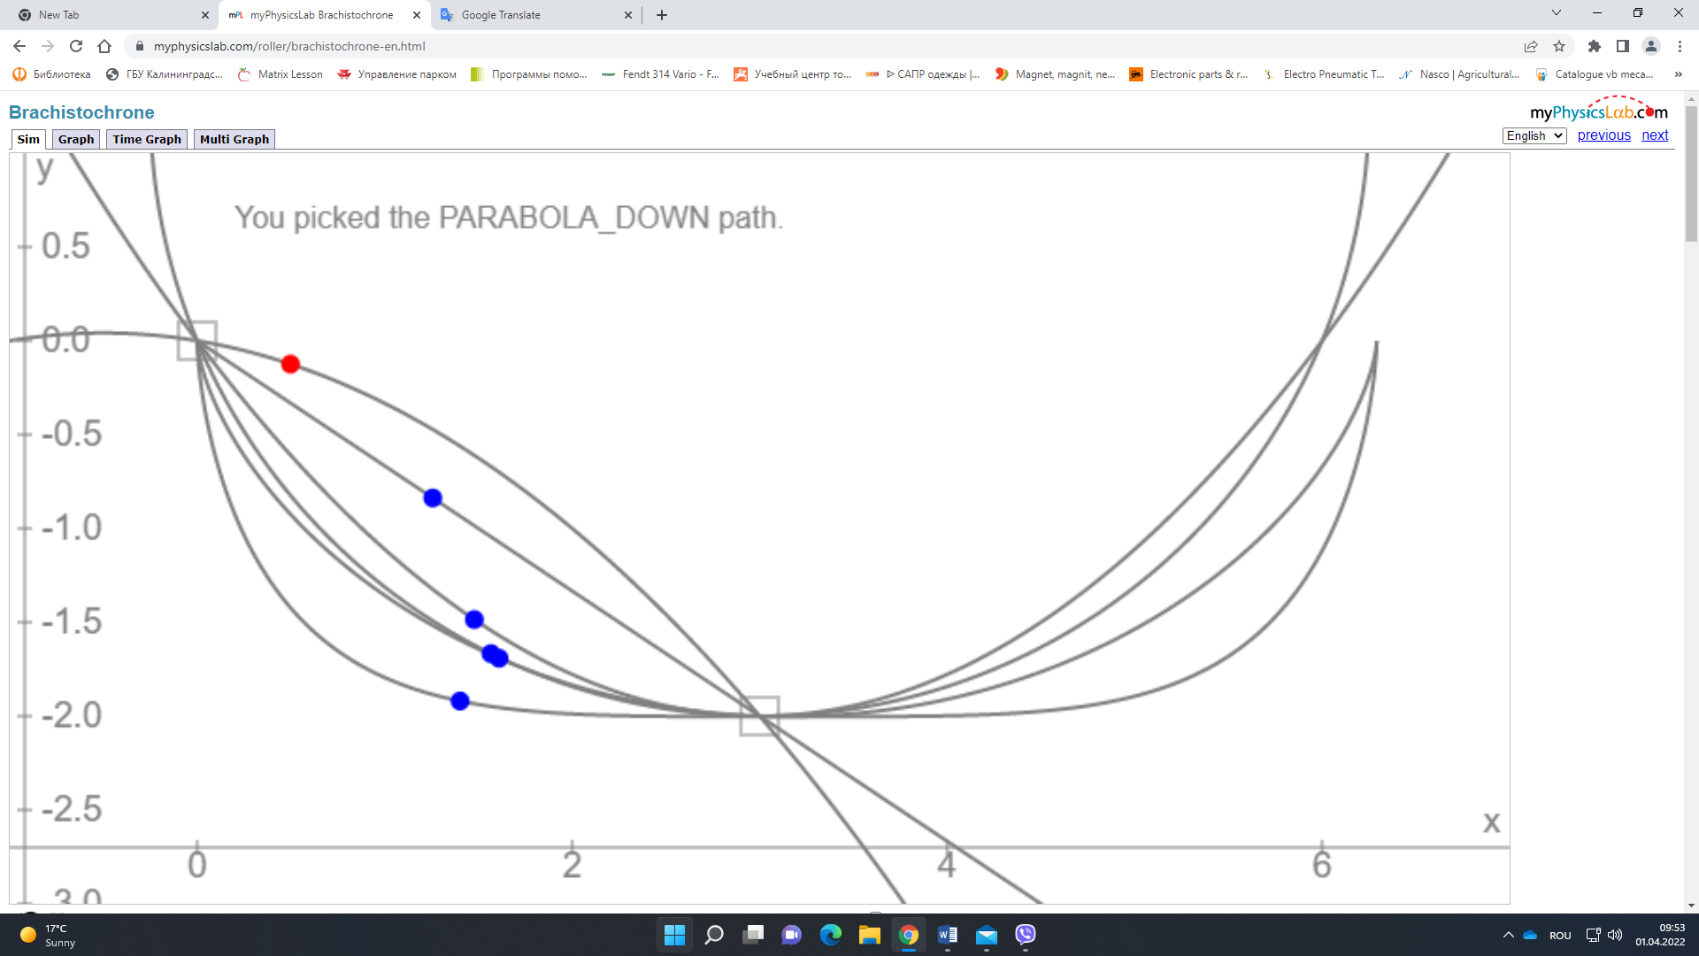 | 10. Притяжение тел | 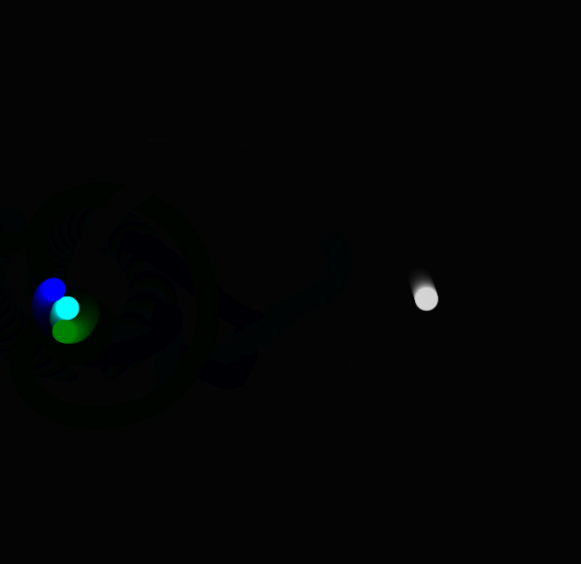

Критерии оценки
1. Корректность кода (20%) – проверка корректности кода, без синтаксических и операционных ошибок.
2. Использование графических 3D примитивов (20%) – оценка правильности использования и разнообразие графических примитивов в соответствии с требованиями работы.
3. Соответствие инструкциям и требованиям (10%) – проверка правильности выполнения требований задания, таких как определенные формы или размеры примитивов и их динамика.
4. Оптимизация кода (10%) – оценка эффективности кода в использовании ресурсов и избегание избыточного кода.
5. Интерактивность (10%) – ответы мыши или клавиатуры, будет оцениваться, правильно ли реализованы эти функции.
6. Визуальная эстетика (10%) – анализ визуальной привлекательности композиции, такой как цветовая гармония, пропорции и графический баланс.
7. Соблюдение срока сдачи (10%) – оценка балла по пунктуальности, если работа была сдана в установленный срок.
8. Оценка знаний (10%) – пояснения к процессу выполнения работы, которые могут включать описание основных функций и используемой логики.

Вопросы для проверки знаний
1. Перечислите простые примитивы 3D-графики.
2. Перечислите функции, используемые для графических преобразований.
3. Как можно изменить атрибуты отображения графических 3D-примитивов?
4. Виды вращения и соответствующие функции.
5. Какие графические примитивы можно использовать для создания базовых фигур в 2D-графической сцене?
6. Как можно добиться комбинации графических преобразований?
7. Какую роль играют push() и pop() в применении геометрических преобразований?
8. Как включить 3D режим в p5.js?

